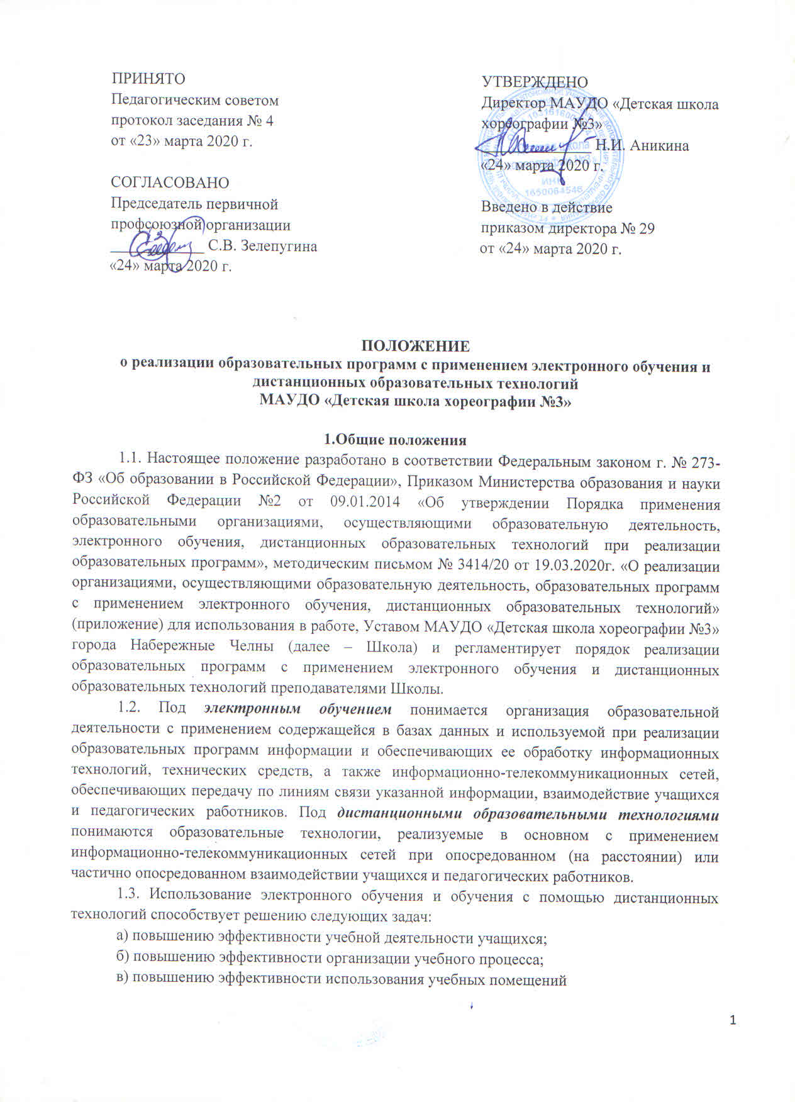1.4. Основными принципами организации обучения с применением электронных ресурсов и дистанционных технологий являются:
- принцип интерактивности, выражающийся в возможности постоянных контактов всех участников учебного процесса с помощью специализированной информационно-образовательной среды (в том числе, форумы, электронная почта, Интернет-конференции, он-лайн уроки, вацап, контакт, инстаграмм, skype-общение);
- принцип адаптивности, позволяющий легко использовать учебные материалы нового поколения, содержащие цифровые образовательные ресурсы, в конкретных условиях учебного процесса, что способствует сочетанию разных дидактических моделей проведения уроков с применением дистанционных образовательных технологий и сетевых средств обучения: интерактивных тестов, заданий, обучающих видео и др.;
- принцип гибкости, дающий возможность участникам учебного процесса работать в необходимом для них темпе и в удобное для себя время;
- принцип модульности, позволяющий использовать ученику и преподавателю необходимые им сетевые учебные курсы (или отдельные составляющие учебного курса) для реализации индивидуальных учебных планов;
- принцип оперативности и объективности оценивания учебных достижений учащихся.

2. Организация обучения учащихся с использованием дистанционных технологий.
2.1. Школа, реализующая обучение с использованием дистанционных образовательных технологий, создает и развивает информационную среду. Создание и развитие информационной среды в свою очередь отвечает требованиям современного образовательного стандарта, в соответствии с которым весь образовательный процесс должен вестись и фиксироваться в информационной среде.
2.2. Прием учащихся на обучение по дополнительным образовательным программам в системе дистанционного обучения осуществляется на основании письменного заявления родителей (законных представителей), содержащего сведения об обучающемся (для регистрации присвоения индивидуального пароля и логина, установления контакта). (Приложение№1).
2.3. Основными элементами системы дистанционного обучения являются:
-цифровые образовательные ресурсы, размещенные на образовательных сайтах;
- видеоконференции;
- надомное обучение с дистанционной поддержкой;
- вебинары;
- E-mail;
- электронные наглядные пособия.
2.4. Формы дистанционных образовательных технологий:
- лекции;
- консультация;
- семинар;
- практическое занятие;
- самостоятельная работа.
2.5. обучение, осуществляющееся на основе цифровых образовательных ресурсов:
- электронные учебники;
- интерактивные обучающие ресурсы;
- компьютерные демонстрации;
- электронные источники информации.
2.6. Ресурсы, сопровождающие предметные дистанционные курсы:
- тестирование онлайн;
- конкурсы, консультации онлайн;
- предоставление методических материалов.
2.7. В период дистанционного обучения используется безотметочная система обучения.

3. Функции участников образовательного процесса
при организации дистанционного обучения .
3.1. Директор школы:
- осуществляет контроль организации ознакомления всех участников образовательных отношений с документами, регламентирующими организацию работы Школы на период дистанционного обучения.
− контролирует соблюдение работниками Школы режима работы.
− осуществляет контроль реализации мероприятий, направленных на обеспечение выполнения образовательных программ посредством дистанционного обучения.
- утверждает расписание и график обучения с применением дистанционных образовательных технологий, контрольные мероприятия (тесты, зачётные работы), график отправки и приёма домашних заданий, часы консультаций.
- Закрепляет учебные предметы за днями недели, сгруппировав учебный материал крупными блоками. (Например, литература, история и т.д. могут проводиться дистанционно один раз в неделю, математика, русский язык, английский язык – два-три раза в неделю).
-Разрабатывает положение о промежуточной аттестации обучающихся при организации образовательного процесса с применением дистанционных образовательных технологий.
3.2. Заместитель директора по учебно - воспитательной работе.
- организует образовательную деятельность, контролирует выполнение образовательных
программ обучающимися.
− осуществляет информирование преподавателей об организации дистанционного обучения учащихся.
- осуществляет учет обучающихся, осваивающих образовательную программу непосредственно с применением дистанционных образовательных технологий.
- осуществляет мониторинг необходимого технического обеспечения преподавателя для организации образовательного процесса с применением дистанционных образовательных технологий (наличие компьютера-ноутбука-планшета-телефона с выходом в интернет; электронной почты, необходимые приложения).
- информирует всех участников образовательного процесса о возможных механизмах использования ресурсов для организации обучения с использованием дистанционных образовательных технологий
- корректирует расписание занятий с учетом возможности проведения уроков, объединяя классы вместе, в целях эффективного использования учительских ресурсов, а так же с целью профилактики перегрузки учащихся.
3.3. Преподаватель:
- проводит разъяснительную работу с учащимися и родителями (законными представителями) по организации дистанционного обучения;
- осуществляет учет учащихся, осваивающих образовательную программу непосредственно с применением дистанционных образовательных технологий;
- осуществляет мониторинг необходимого технического обеспечения учащихся для организации
образовательного процесса с применением дистанционных образовательных технологий (наличие компьютера, -ноутбука-планшета-телефона с выходом в интернет; электронной почты; адрес скайпа либо другого ресурса для видеовзаимодействий);
- осуществляет контроль взаимодействия всех учащихся класса с учителями- предметниками;
- проводит корректировку рабочих программ (оформляет лист коррекции рабочих программ, предусмотрев три блока: аудиторное обучение (по плану), обучение с применением дистанционных образовательных технологий; режим консультаций для учащихся после выздоровления посредством укрупнения блоков учебного материала;
- определяет допустимый объем домашних заданий;
- определяет формат и регулярность информирования родителей (законных представителей) о результатах обучения детей с применением дистанционных образовательных технологий.
3.4. Родитель (законный представитель).
-обеспечить ребенка необходимыми техническими средствами (телефон, планшет, ноутбук, компьютер с выходом в сеть «Интернет»)
- систематически контролировать выполнение детьми заданий в режиме дистанционного обучения.
3.5. Функции учащихся.
- выполнять дистанционные задания, добросовестно осваивать образовательную программу, осуществлять самостоятельную подготовку.

4. Заключительные предложения.

4.1. Настоящее Положение действует до принятия нового, с даты введения его в действие приказом Школы.

Приложение№1

Директору
МАУДО «ДШХ №3»
Н.И.Аникиной
______________________________
^{(ФИО родителя)}

ЗАЯВЛЕНИЕ

Прошу Вас организовать обучение с использованием дистанционных технологий с моим(ей) сыном(дочерью): , учеником(цей) класса на период с 01 – 12 апреля 2020 года. Ответственность за жизнь и здоровье ребёнка во время дистанционного обучения беру насебя.
С инструкциями для учащихся и родителей (законных представителей) при обучении с применением электронного обучения и дистанционных образовательных технологий ознакомлены.

«_______»____________________2020
________________/_________________
^{подпись} ^{расшифровка}

